УСЛОВИЯ СОРЕВНОВАНИЙ В ДИСЦИПЛИНЕ
«ДИСТАНЦИЯ – ПЕШЕХОДНАЯ – СВЯЗКА» (короткая)
Класс дистанции – 1
Длина дистанции: 500 м
Кол-во технических этапов: 6
ОКВ: 15 мин
На дистанции применяется БЕСШТРАФОВАЯ система оценки нарушений.
- За снятие с этапа (блока этапов) участнику назначается штрафное время, равное ОКВ дистанции, за каждое снятие с этапа (блока этапов).
- Допускается перемещение участника по КОД и/или ПОД как в сторону ИС, так и в сторону ЦС этапа, при этом участники, начавшие движение по ПОД в ОЗ этапа или начавшие движение по КОД, обязаны достичь ИС данного этапа.
- Волочение верёвок между этапами ЗАПРЕЩЕНО.
- На соревнованиях применяется система электронной отметки SPORTident, результат определяется с точностью до 0,1 секунды. Порядок работы с отметкой на дистанции:
 | Способ отметки | Место расположения | Примечания
СТАРТ | Контактная станция | на линии старта | Старт по последнему звуковому сигналу стартовых часов, спортсмен контролирует отметку самостоятельно
СНЯТИЕ С ЭТАПА | Рация | у Старшего судьи этапа | Старший судья этапа сообщает Главному секретарю
ФИНИШ | Контактная станция | на линии старта | Спортсмен контролирует отметку самостоятельно

ПЕРЕЧЕНЬ ЭТАПОВ, ПАРАМЕТРЫ, ОБОРУДОВАНИЕ И УСЛОВИЯ ПРОХОЖДЕНИЯ
Блок этапов 1 – 2
Переправа по параллельным перилам – Переправа по параллельным перилам. КВ – 10 мин.
Участник преодолевают блок этапов в следующем порядке:
1) Оба участника проходят этап 1.
2) Оба участника проходят этап 2
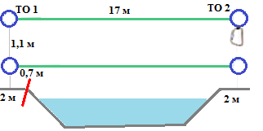

Этап 1. Переправа по параллельным перилам ТО 1 – ТО 2 |  | Этап 2. Переправа по параллельным перилам ТО 2 – ТО 1
Оборудование этапа:  ИС – БЗ, ТО1 – горизонтальная опора, (верхняя и нижняя, допускается использовать любую), КЛ – начало ОЗ.  Судейские перила (верхние – верёвка, нижние – стропа 35 мм).  ЦС – ОЗ, ТО2 – судейский карабин.  Действия: движение участников по п. 7.8. Обратное движение: по п. 7.8 (допускается без сопровождения). |  | Оборудование этапа:  ИС – ОЗ, ТО2 – судейский карабин.  Судейские перила (верхние – верёвка, нижние – стропа 35 мм).  ЦС – БЗ, ТО1 – горизонтальная опора (верхняя и нижняя, допускается использовать любую), КЛ – окончание ОЗ.  Действия: движение участников по п. п. 7.8.  Обратное движение: по п. 7.8 (допускается без сопровождения).
Этап 3. Подъем по склону. КВ – 5 мин
Оборудование этапа:  ИС – БЗ, КЛ – начало ОЗ.  Судейские перила.  ЦС – БЗ, КЛ – окончание ОЗ.  Действия: движение участников по п. 7.10.  Обратное движение: по п. 7.10. | 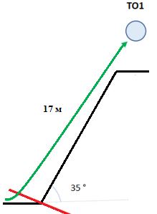
Этап 4. Траверс склона. КВ – 5 мин
Оборудование этапа:  ИС – БЗ, КЛ – начало ОЗ.  Судейские перила.  ЦС – БЗ, КЛ – окончание ОЗ.  Действия: движение участников по п. 7.13.  Обратное движение: по КОД вдоль нитки этапа. | 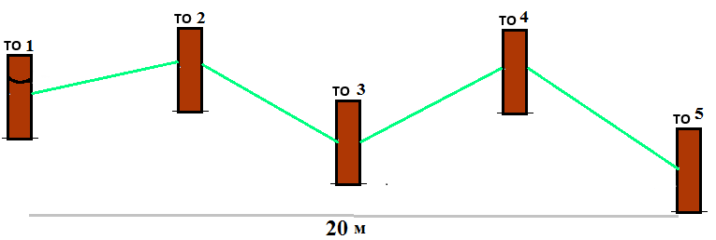
Этап 5. Спуск по склону. КВ – 5 мин
Оборудование этапа:
ИС – БЗ, КЛ – начало ОЗ.
Судейские перила.
ЦС – БЗ, КЛ – окончание ОЗ.
Действия: движение участников по п. 7.10.
Обратное движение: по п. 7.10.
Этап 6. Переправа по бревну. КВ – 5 мин
Оборудование этапа:
ИС – БЗ, ТО 1 – судейский карабин, КЛ – начало ОЗ.
Судейские перила.
ЦС – БЗ, ТО 2 – судейский карабин, КЛ – окончание ОЗ.
Действия: движение участника по п. 7.8
Обратное движение: по п. 7.8 или по КОД вдоль нитки этапа.

